等级:C

项目策划过程

天津三源电力智能科技有限公司

变更记录
版本号 | 修改点说明 | 变更日期 | 变更人 | 审批人
V1.0 | 创建 | 2021.3.24 | 张婕 | 徐建斌
V1.1 | 建议WBS按照功能分解和生命周期分解，以支持估算 | 2021.6.6 | 张婕 | 徐建斌
V2.0 | 按CMMI2.0要求增加意图、价值 | 2021.9.21 | 张婕 | 徐建斌
V2.1 | 完善项目计划的子计划内容 | 2021.10.15 | 张婕 | 徐建斌
V2.2 | 修改项目计划中的资源管理计划，增加工具到位时间和使用时间 | 2021.11.26 | 张婕 | 徐建斌

修改点说明的内容有如下几种：创建、修改（+修改说明）、删除（+删除说明）
目录
1 前言 1
1.1 意图和价值 1
1.2 适用范围 1
1.3 名词术语 1
2 过程定义 1
2.1 角色职责 2
2.2 输入 3
2.3 入口准则 3
3 过程活动 3
3.1 过程裁剪 4
3.2 项目估算 5
3.3 项目计划 5
3.4 评审项目计划 6
3.5 项目监控 7
3.6 执行工程过程 7
3.7 项目结项 7
4 输出 7
5 出口准则 7
6 过程度量 7
7 裁剪说明 8
8 相关指南 8

前言

意图和价值
意图： 提供一组全面的计划，描述要执行的工作、依赖关系、谁将执行工作以及何时执行工作。 这些计划描述了完成任务所需要的约束条件包括预算、时间表、资源、质量和功能要求等。
价值：优化成本、功能和质量，以增加实现目标的可能性。

适用范围
本过程适用于公司范围内所有的项目。项目策划过程在项目整个生命周期均可适用，在项目策划和重新策划时均可使用此过程。

名词术语
项目计划：针对特定的项目，为明确项目任务和工作量，成本预算，进度安排，规范工作过程保证项目质量而制定的计划，项目计划为项目工作提供指导，也是对用户的承诺，同时还作为项目评审的依据；
项目估计：根据项目的需求和以往项目的历史数据，通一定的分析方法和手段对项目的规模，成本，工期等，进行预测，为项目计划提供依据；
WBS： WBS是英文Work Breakdown Structure（工作分解结构）的缩写。对应当由项目团队执行以便实现项目目标，并创造必要的可交付成果工作，按可交付成果所做的层次分解。WBS将项目的整个范围组织在一起并加以明确。每向下分解一个层次，就意味着项目工作的定义深入了一步。WBS最终分解为工作细目。WBS的层次结构以可交付成果为对象，包括内部和外部可交付成果；
CCB： 项目变更控制委员会（Change Control Board）的简称；
SOW： Statement Of Work，工作任务说明书。

过程定义
项目策划的目标是估计项目策划参数并予以维护；拟订项目计划并且作为管理该项目的基础加以维护；建立并维护对该项目计划的承诺。

角色职责
角色 | 职责
高层经理 | 参加计划的评审，负责批准项目计划  协助项目经理完成对组织外部的项目约定  为项目组提供必要的资源和相关支持  定期评审软件项目策划活动
项目经理 | 与项目相关人沟通和协调项目计划的相关内容  组织项目组制订和维护项目计划，根据需求、进度、资源等变更的影响修订软件项目计划。  组织项目计划的评审
项目组成员 | 参与项目策划活动  评审并承诺与自己工作相关的计划  根据变更的影响修订的相关的文档
领域专家  技术专家 | 为项目策划提供相关的专业支持和指导
客户代表 | 为项目组制定项目计划提供相应的支持  评审并认可项目计划中与客户相关的内容
PQA工程师 | 协助项目经理选择适合项目特点的过程、规范、标准和模板  负责质量保证计划的编制和维护  评价项目策划活动和工作产品，识别不符合问题  跟踪不符合问题的处理情况  参与项目计划的评审
CM工程师 | 负责配置管理计划的编制和维护  把项目策划相关的工作产品纳入配置管理  参与项目计划的评审
EPG组 | 为项目组实施该过程提供指导和咨询
项目助理 | 协助项目经理完成辅助工作。（小型项目可以不设项目助理）
指南：不同人员可以分担一个角色的不同职责。项目组角色与公司架构不一致时，通过高层经理（或部门经理）授权指定角色职责。测试经理可以属于项目组成员，或者单独列出。

输入
经过批准的SOW（或等价的文件，如项目合同等，更高层次的项目计划）；
经过审批的立项申请单；
相似项目的历史数据。

入口准则
SOW（或等价的文件，如项目合同等, 更高层次的项目计划）被批准；
项目的初始需求经过评审，或《立项申请书》获得批准；
配备了进行项目策划必须的资源（已任命了项目经理、指定了PQA、CM等）；
指南：初始需求的评审必须有制定项目计划的人员参与，并认可其足够清晰、明确。

过程活动
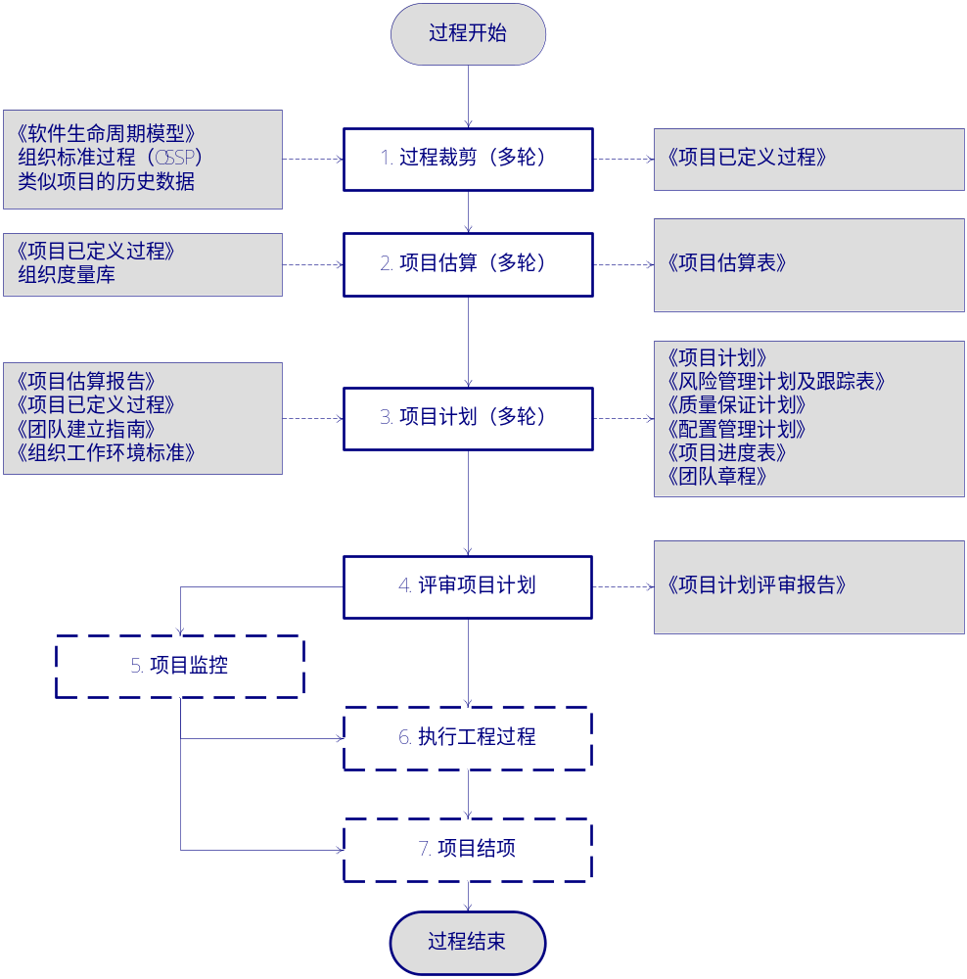
图 6-1 项目策划活动流程图

过程裁剪
- 项目经理根据项目合同及《用户需求说明书》分析项目的范围、周期以及项目特点，并确定项目采用何种软件开发过程生命周期，在选择生命周期模型的时候，需要考虑以下因素：项目需求清晰性、完整性、稳定性；项目规模；项目类型；软件系统复杂度；项目用到的新技术；项目成员的技能；其它因素等；。
- 项目经理确定项目生命周期后，对该周期中各个过程、活动及工作产品进行裁减，获得项目需要进行的过程、活动及工作产品，为确定项目阶段和输出文档提供参考数据。
- 同时估计项目过程中可能需要的各类人员。
- 输出《项目已定义过程》。
过程裁剪可以分为多轮进行，项目立项阶段即可进行初步过程裁剪，在项目计划阶段，通过工作量，进度等估算后，再次进行过程的裁剪，是一个不断完善的过程。

项目估算
项目经理根据《项目合同书》及《用户需求说明书》所要求的内容确定项目估算的范围和内容，组建项目小组进行估算项目的规模、工作量及成本。
项目估计可分为多轮执行，有关估计的详细描述请参考《项目估算过程》。

项目计划
- 项目经理根据项目合同、《用户需求说明书》、《项目生命周期》、项目过程与阶段以及工作产品、项目规模、成本与工作量、及人力资源情况等，编制《项目计划》并分配项目资源。WBS按照功能分解和生命周期分解，以支持估算。
根据《团队建立指南》建立项目组织团队，并确定项目的团队准则内容；
根据《组织工作环境标准》中定义的组织工作环境，来确定项目所需要的项目环境是否组织工作环境可以满足，如果满足则复用组织工作环境即可，不满足则需要租借或购买。
- 项目经理根据项目特点对项目风险进行识别并分析风险，识别可能影响项目成功的风险，对风险进行评估和排序，风险评估包括风险发生的概率、风险影响的严重程度和时间框架三个方面，对重大风险制订规避／缓解措施和／或应急措施，最终形成《风险管理计划及跟踪表》，风险管理过程参见《风险管理过程》。
- 项目经理根据《项目计划》、资源情况等完成其他从属子计划，计划包括《质量保证计划》、《干系人计划》、《评审计划》、《项目监控计划》、《决策分析计划》等。
项目监控计划：跟踪《组织度量库》中的项目监控数据要求，对项目的规模、进度、工作量、项目风险、项目资源、关键依赖关系进行跟踪监控，设定跟踪频率和监控指标（预警值、控制值）。
项目评审计划：根据《同行评审指南》的要求，对项目的关键文档和代码进行评审，制定项目的评审计划，包括：评审对象，评审人员，评审时间、评审类型等。
- 部分子计划由相关工作项目组成员完成，这些计划包括：
  - 配置管理员完成《配置管理计划》；
  - 测试主管完成《测试计划》；
  - 培训管理员完成《培训计划》；
根据项目特点识别完成项目所需的知识和技能，获得项目人员所具备的知识和技能，如果项目人员的知识和技能不能满足项目要求，需要在合适的时间安排培训，或者通过更换／招募新的项目成员来弥补不足；
  - QA完成《质量保证计划》；
项目计划是多轮更新的过程；随着项目的进展，相关信息更加明确，需要在里程碑处更新项目计划，当项目计划与实际存在显著偏离时，需要变更项目计划；

评审项目计划
- 项目经理向相关部门提出评审请求，并组织项目干系人及高级经理等对《项目计划》进行正式评审，评审过程参见《同行评审过程》。
- 评审会议后，项目经理根据评审情况对《项目计划》进行修改。
- 活动输出修改后的《项目计划》、《项目计划评审记录》、《评审会议纪要》；
- 高层经理参加项目计划评审。
- 项目计划经高层经理批准以后纳入配置管理。

项目监控
执行《项目监控过程》。

执行工程过程
执行工程过程（需求开发、系统设计、编码实现、产品集成、系统测试、产品交付）等活动。

项目结项
执行《项目结项过程》。

输出
- 《项目已定义过程》
- 《项目估算表》
- 《项目计划》
- 《风险管理计划及跟踪表》
- 《质量保证计划》
- 《配置管理计划》
- 《项目进度表》
- 《团队章程》
- 计划评审记录

出口准则
- 项目计划及下属子计划的工作全部完成；

过程度量
№ | 度量点 | 执行人 | 度量时机|频率 | 存储位置
M-1 | 制定项目计划投入的工作量 | 项目经理 | 每周 | 《项目周报》

裁剪说明
裁剪对象 | 类型（过程活动或工作产品） | 裁减要素（增加、删除、修改） | 裁减条件

相关指南
- 《WBS分解指南》
- 《Delphi估算指南》
- 《Pert估算指南》
- 《使用PROJECT制定进度表指南》
- 《比较基准定义与使用指南》

